**汛期、“五一”期间安全防范暨4月份安全例会**

**安全生产“大学习、大整治、大提升”动员会**

**安全生产法律法规学习培训会**

**\*邓小波：**

1. 组织学习近期安全相关文件、要求（通报近期典型事故）

1.事故通报

2.组织学习安全相关文件

二、通报近期上级检查发现的问题和隐患，并提出整改建议。

三、对4月份安全工作进行小结（所做工作、存在的问题和安全风险及控制措施）

四、下步工作计划

**\*程兵：**

一、传达省厅、市交通局、县交通局、县运管局、集团公司安全会议精神

二、对汛期、五一期间及5月份安全工作进行安排要求

三、对“大学习、大整治、大提升”专项行动进行部署

**\*郑华强：**

一、传达上级有关部门安全会议精神

二、对近期安全工作进行强调和要求

**邓小波：**

**一、组织学习近期安全相关文件（通报近期典型事故）**

**（一）近期事故通报**

**事故一：4月19日，山东泗水县两辆重型半挂牵引车在圣水峪镇小河村内道路发生碰撞，事故造成**7人死亡**，10人受伤。**

**事故二：**4月18日，北京长峰医院发生火灾**，火灾已致**29人遇难。****经初步调查，**事故系医院住院部内部改造施工作业过程中产生的火花引燃现场可燃涂料的挥发物所致。北京长峰医院院长王某玲、副院长汪某、总务科主任王某阳，施工公司负责人王某峰、现场施工人员程某君等12人，涉嫌重大责任事故罪。**目前上述人员已被公安机关依法刑事拘留，案件正在进一步侦办中。下一步，公安机关将会同相关部门，进一步深入侦查调查、完善固定证据，依法打击处理。

**事故三：**4月17日14时04分，浙江武义泉溪镇凤凰山工业区青云路68号浙江伟嘉利工贸有限公司一厂房起火，三楼有人被困。接到报警后，省市县消防、应急、公安、卫健等部门第一时间赶赴现场开展应急处置和救援，并组织技术专家赴现场指导救援工作。**截至4月18日4时许，已完成两轮搜救工作，发现**遇难人员11名**。**

**事故四：4月**10日16时30分，四川泸州市龙马潭区国之荣耀酒业有限公司实验区域发生火灾。目前，**事故已造成**4人死亡**，事故原因正在调查中**。

**事故五：**4月9日蓬安阳光出租汽车公司一辆出租车在抚琴大道撞上1位小孩，造成小孩受伤。

**（二）近期文件**

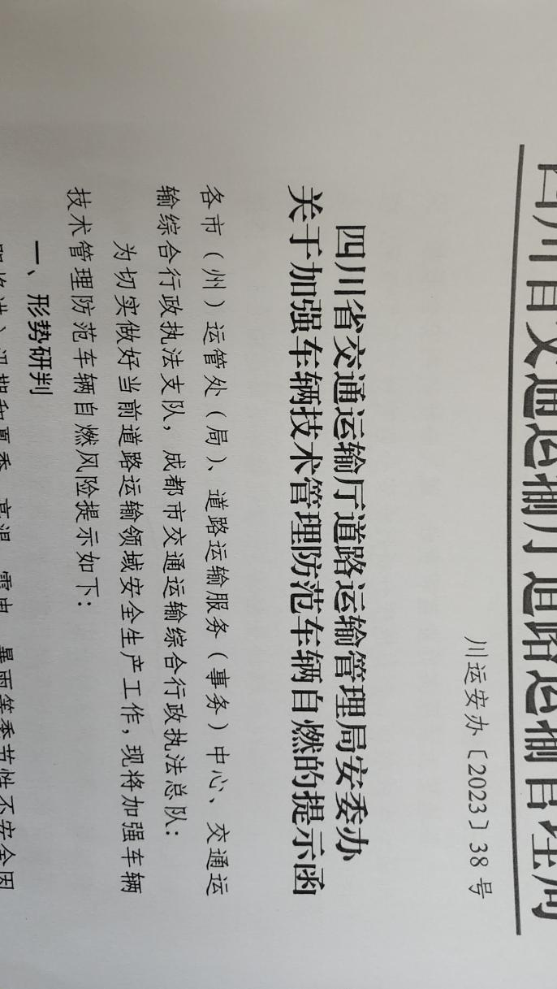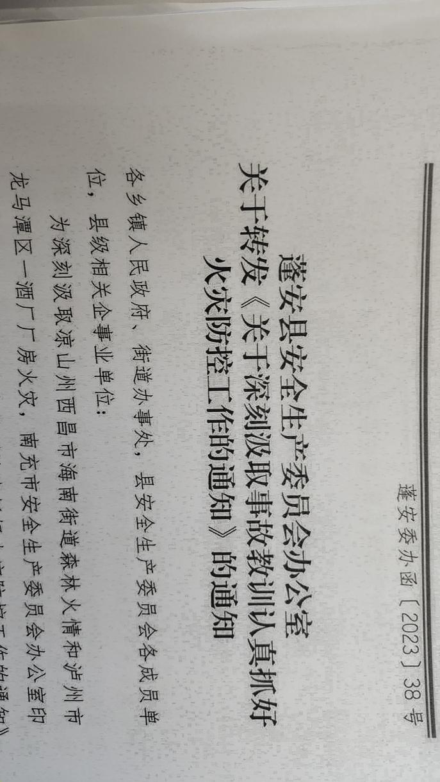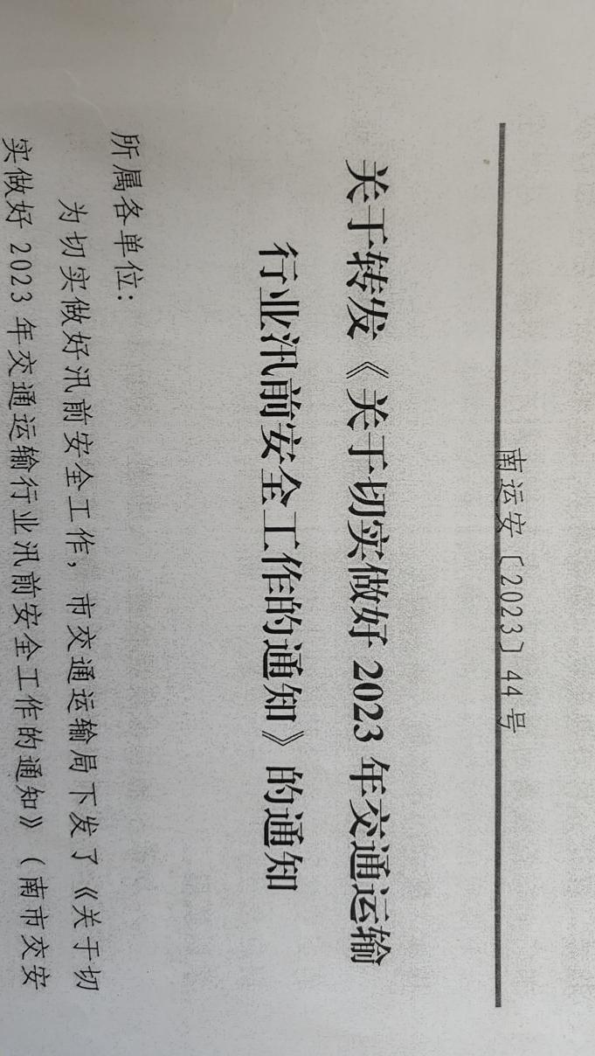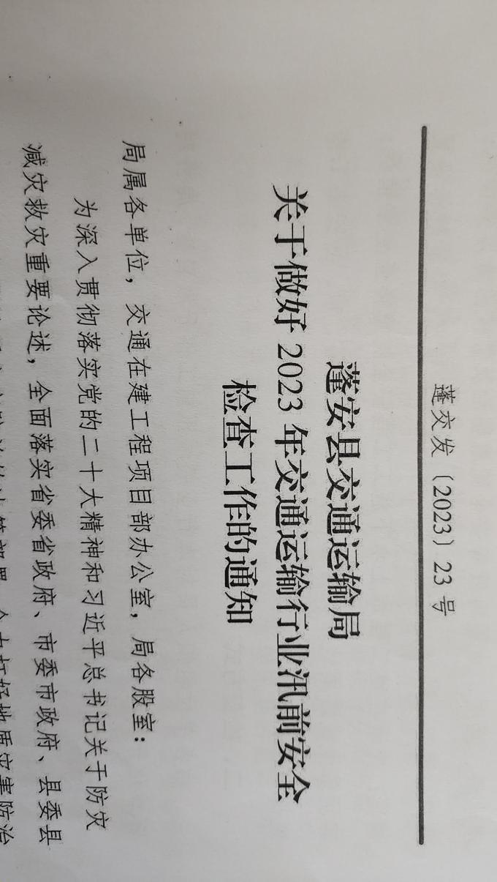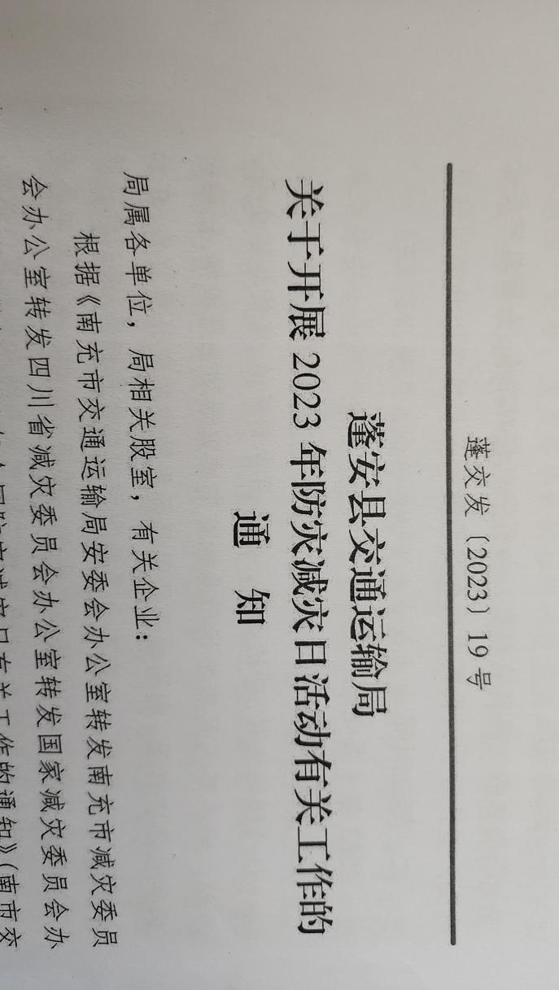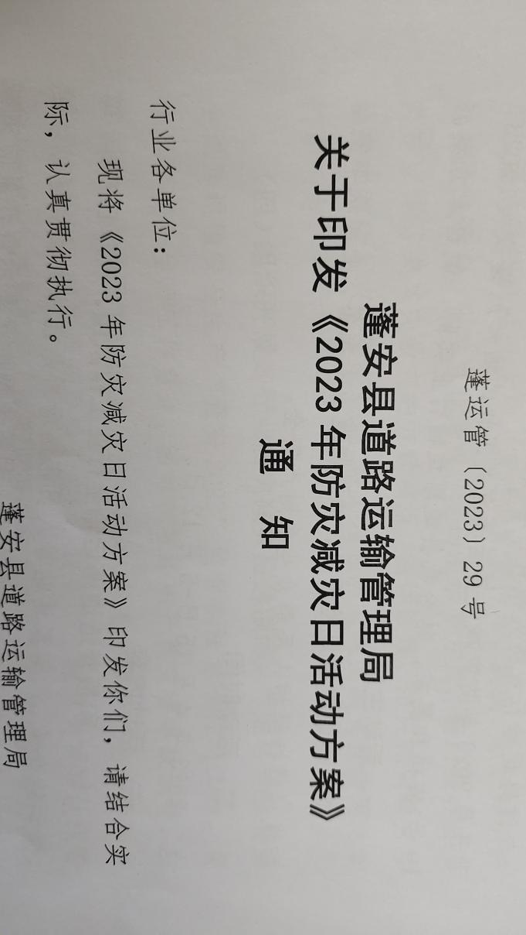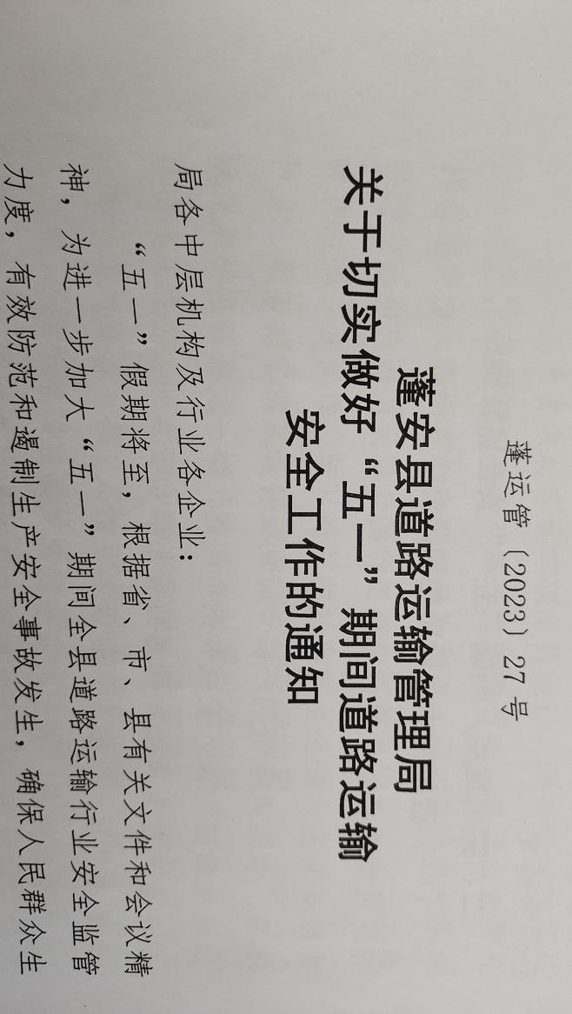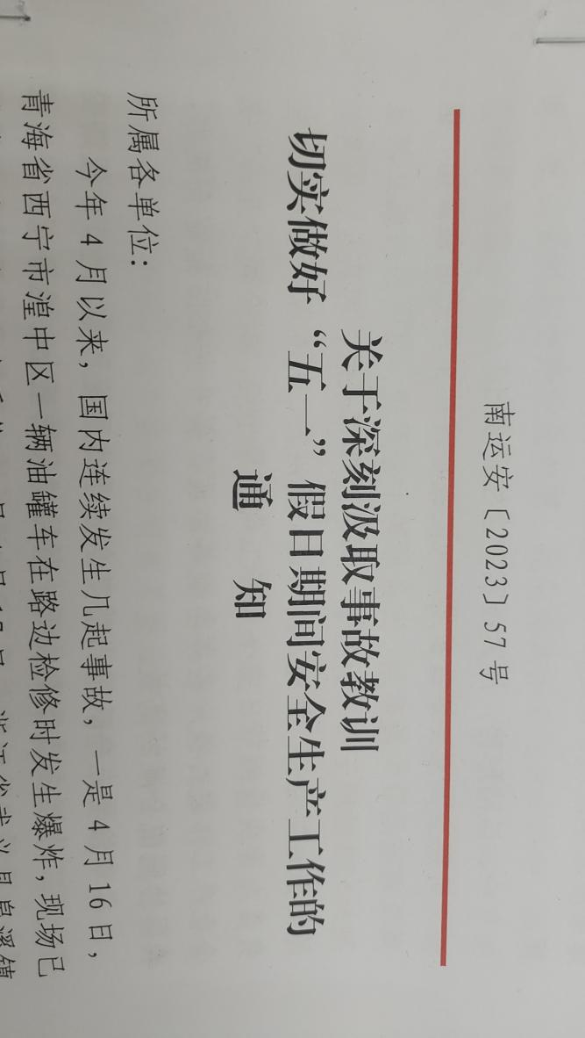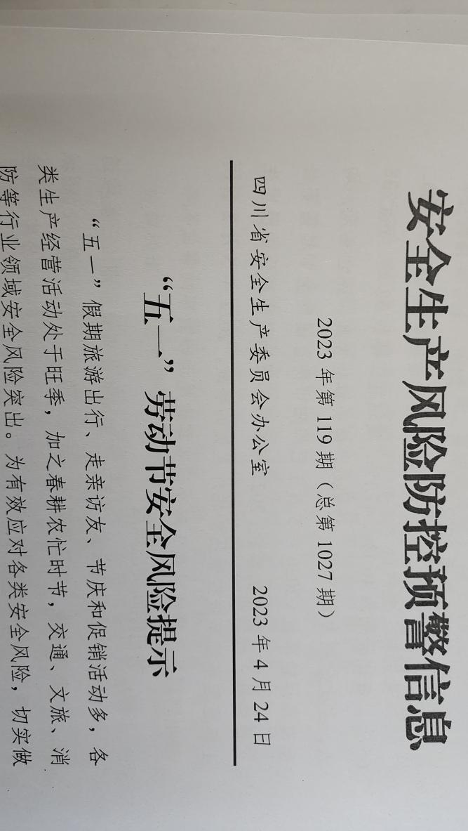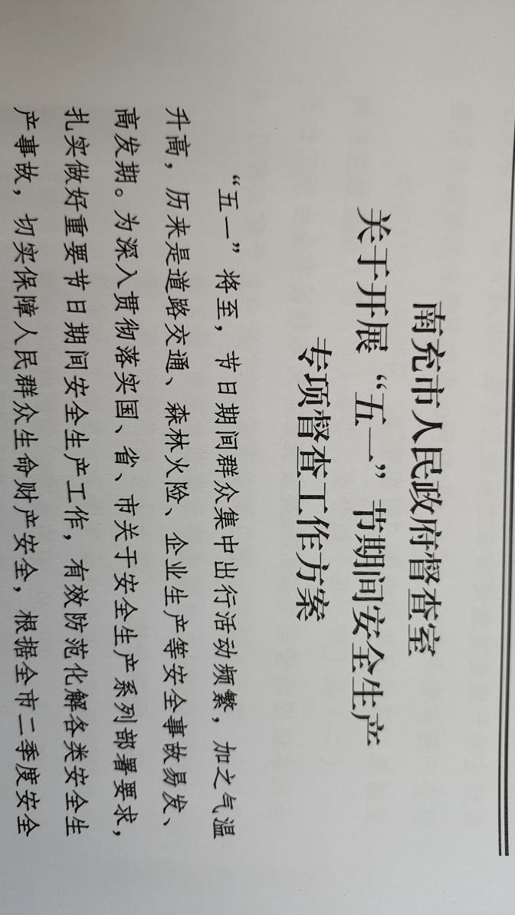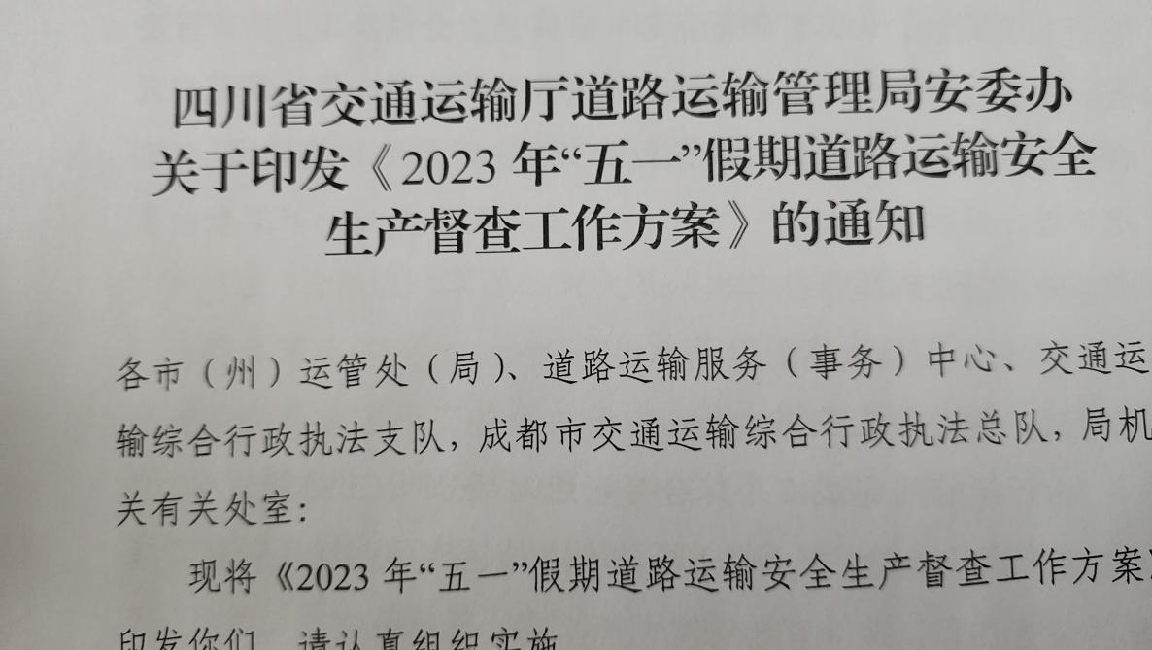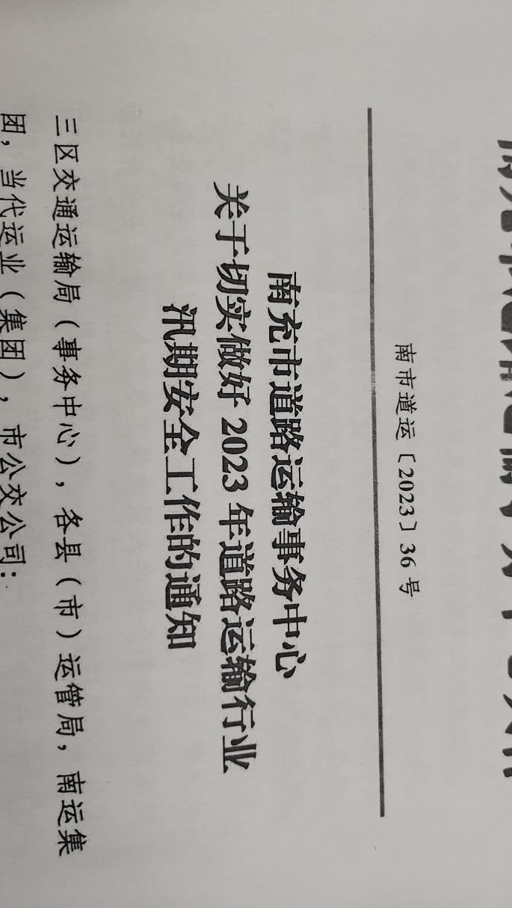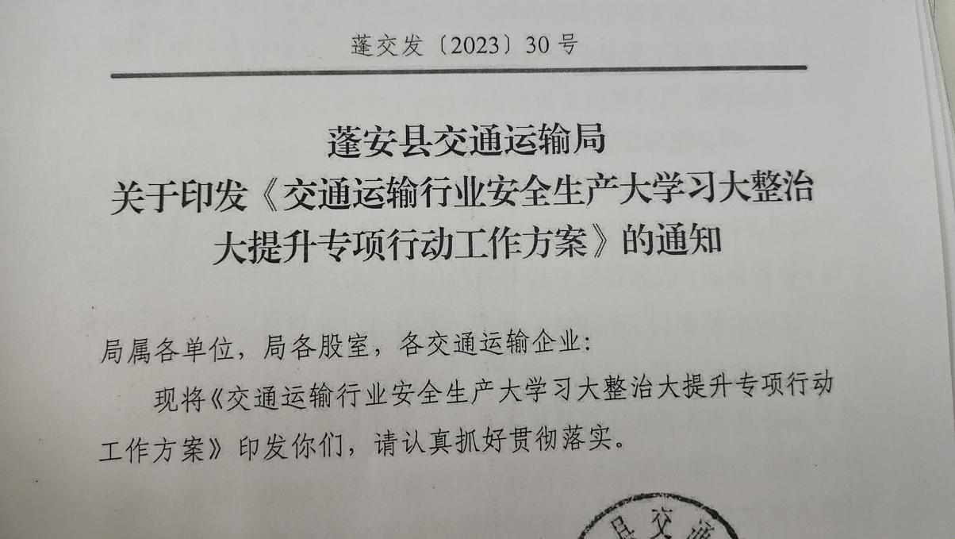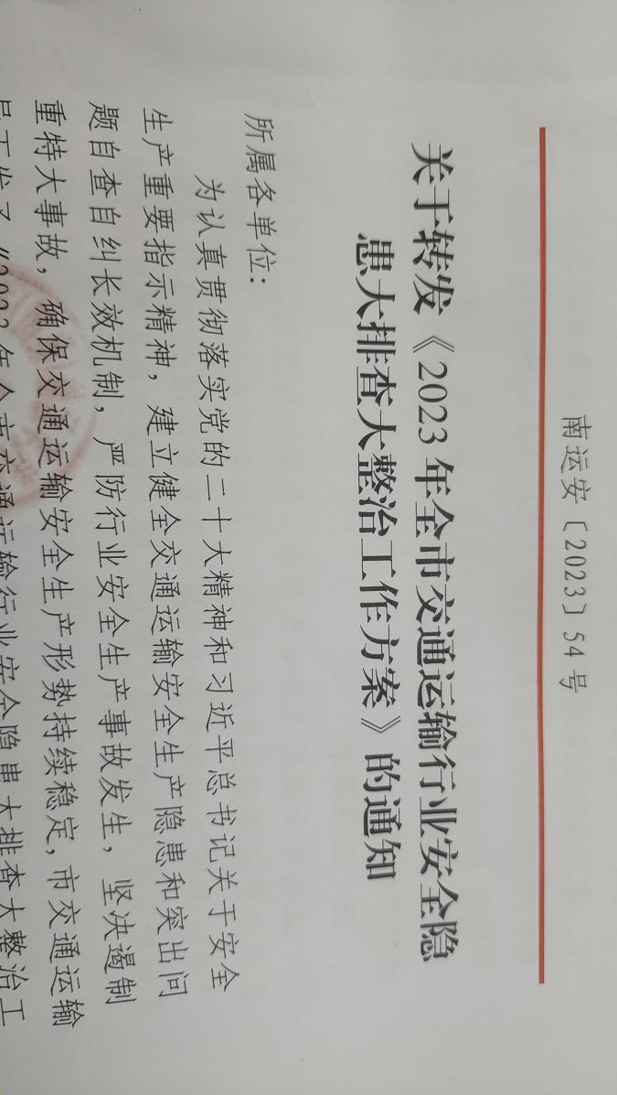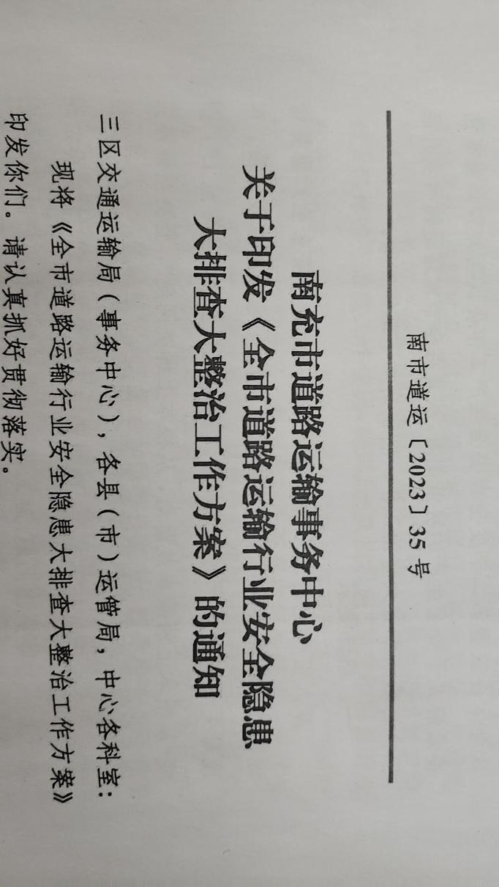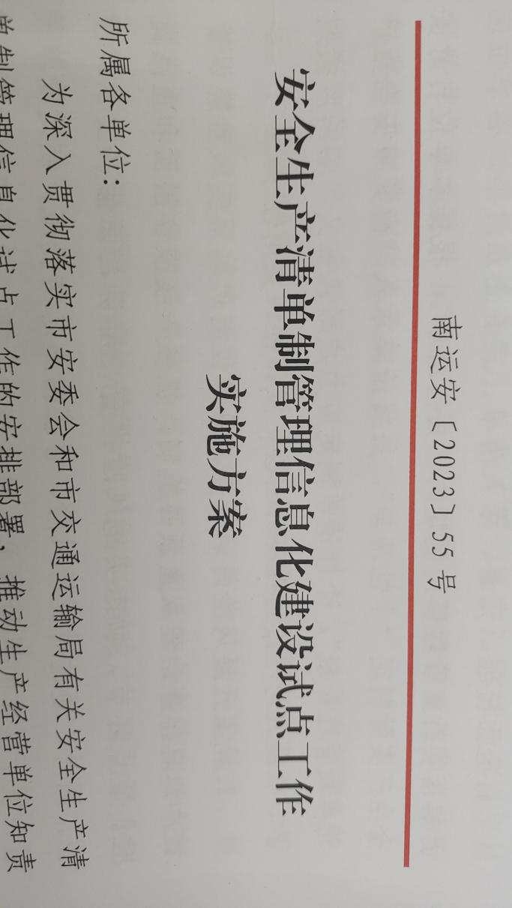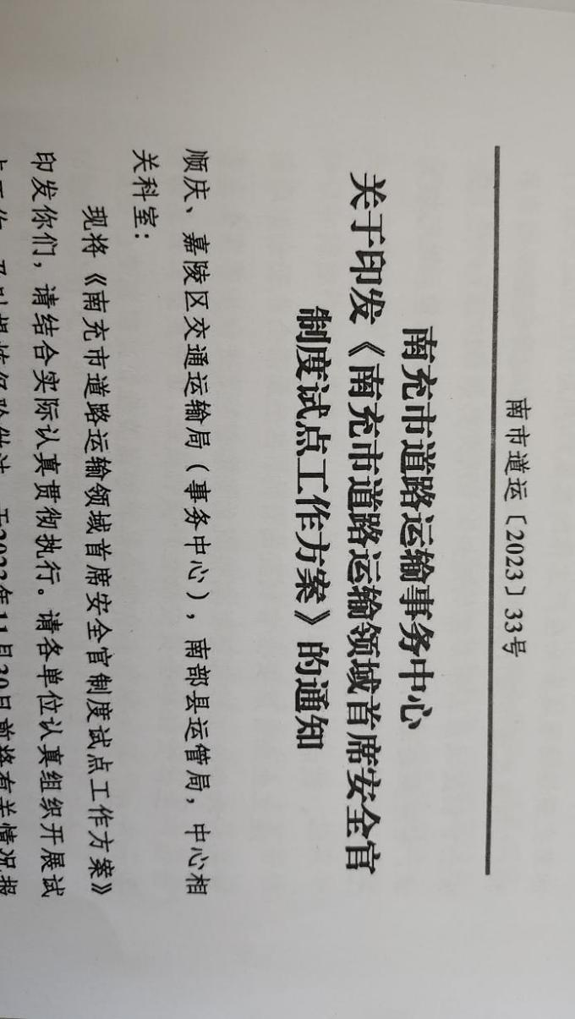

**二、近期上级检查发现的问题和隐患及工作建议**

近期市安委办、市交通局（执法局）、县交通局、县运管局对我站进行安全检查，并指出存在以下问题和隐患：

1.例检处地面脏、有烟头；

2.本月例检未发现问题隐患车辆；

3.例检公示张贴破烂；（正在制作）

4.售票厅消防水带接口无密封圈；（已整改）

5.收缴的鞭炮长时间未进行销毁处理。（已处理）

希望例检岗位人员严格按照例检操作流程进行仔细检查，不得漏检漏查，发现问题和隐患督促驾驶员进行整改并进行公示；希望各现场岗位人员做好自己岗位的卫生。

**三、对4月份安全工作进行小结**

**（一）所做工作**

1.做好“清明节”期间安全工作。

2.根据部门、岗位设置变动，重新修订了岗位安全生产责任制。

3.通过微信、QQ工作群及时传达重要天气情况（雨、风等），并要求各部门、岗位人员做好防范，将不良天气状况对安全生产带来的影响减少到最小。

4.结合各类专项活动、季节特点，开展了安全生产检查及隐患排查，发现问题和隐患及时进行了整改。

5.对进站参营车辆及驾驶员档案资料进行了清理，并建立台账。

6.通过微信、QQ工作群及书面形式及时传达上级有关安全文件、安全生产风险预警防控信息、会议精神和要求，对各部门（科室）、岗位安全工作进行了具体的细化安排和要求；开展了防灾减灾日主题宣传活动。

7.严格落实“三不进站、六不出站”等安全管理制度，严把进站安检、车辆例检、实名制检票、出站检查关，杜绝了不安全事故的发生。

8.对2023年“五一节”期间安全工作和汛期安全工作进行了安排部署，编制了2023年防汛抢险应急救援预案，开展了汛前安全自查自改工作。

**（二）存在的问题**

**1.个别岗位存在人员缺（溜）岗。**主要表现在：行包“三品”检查岗、检票岗、进站检查岗、站场安全秩序管理岗。

**2.站场安全秩序管理不到位。一是**进站检查岗位未严格执行“三不进站”管理制度，造成无关车辆（送人、送货、加油车等）随意进入站场内；**二是**站场安全秩序管理人员未尽职履责，造成无关车辆进入应班区且乱停乱放；**三是**客运部门未加强应班车辆管理，造成未经批注的车辆进站载客（广州线路）、车辆不在指定站台上客等现象发生。

**工作建议及要求：**请各部门（科室）负责人切实履行自身岗位安全生产职责，以身作则，按时按规到岗到位，加强所管辖的岗位人员、业务方面的管理，确保人在岗、人尽责，不发生责任事故。

**三、下步工作计划**

1.做好五一小长假期间消防、反恐防暴、源头安全工作。

2.做好汛期安全相关工作，落实汛期雨情、汛情传递及值班值守工作，落实道路运输领域“六项措施”（停运、绕行、隐患排查、监控、学习、首班回报）和“三个避让”（提前、预防、主动）。

3.认真开展安全生产“大学习、大整治、大提升”、“安全隐患大排查大整治”活动，按照上级文件和会议要求做好安全生产大学习和安全生产隐患（问题）自查自纠，并督促各部门（科室）按日常安全检查及隐患排查清单内容及时限要求开展排查，并做好记录。

4.进一步加强车站源头管理，督促各岗位严格落实“三不进站、六不出站”、行包“三品”检查、车辆例检和实名制售检票等管理规定，逗硬处罚各类违章、违规操作行为。

5.按规定填报录入清单制管理相关数据，做好清单制管理试点各项工作的落实。

6.根据新的法律法规要求，及时修订相关管理制度、办法。

7.组织员工签订汛期、大运会期间安全生产承诺书。